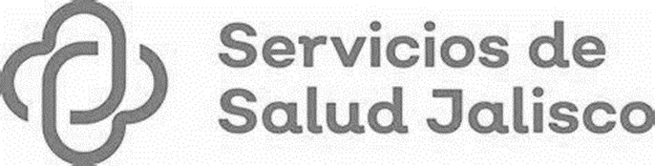

GOBIERNO DEL ESTADO DE JALISCO

ORGANISMO PÚBLICO DESCENTRALIZADO SERVICIOS DE SALUD JALISCO

LICITACIÓN PÚBLICA NACIONAL SECGSSJ-LCCC-061-2023 CON CONCURRENCIA DE COMITÉ

“SERVICIOS DE MANTENIMIENTO A EDIFICIOS Y EQUIPOS DEL O.P.D. SERVICIOS DE SALUD JALISCO”

Esta difusión tiene carácter informativo, para más información los licitantes deberán consultar el Sistema Electrónico de Compras Gubernamentales del Organismo Público Descentralizado Servicios de Salud Jalisco. Ubicado en el portal https://sifssj.jalisco.gob.mx/requisition/tree del Organismo Público Descentralizado Servicios de Salud Jalisco.

